TRƯỜNG ĐẠI HỌC SƯ PHẠM KỸ THUẬT TP. HỒ CHÍ MINH

KHOA ĐÀO TẠO CHẤT LƯỢNG CAO

NGÀNH CÔNG NGHỆ KỸ THUẬT MÁY TÍNH



BÁO CÁO

**MÔN HỌC: GIẢI THUẬT VÀ CẤU TRÚC DỮ LIỆU**

**Đề tài: CHAPTER 6**

**THI TRẮC NGHIỆM**

Trịnh Đình Phi - 20119266

**ĐỀ TÀI**

**6. Thi trắc nghiệm : Ta tổ chức các danh sách sau:**

**- Danh sách môn học: danh sách liên kết (MAMH, TENMH).**

**- Danh sách Lop : danh sách tuyến tính (MALOP, TENLOP, con trỏ): con trỏ sẻ**

**trỏ đến danh sách sinh viên thuộc lớp đó.**

**- Danh sách sinh viên : danh sách liên kết đơn (MASV, HO, TEN, PHAI,**

**password, con trỏ): con trỏ sẽ trỏ đến điểm các môn đã thi trắc nghiệm.**

**- Danh sách Điểm thi (danh sách liên kết đơn) (Mamh, Diem)**

**- Danh sách Câu hỏi thi (cây nhị phân tìm kiếm cân bằng với key = Id) (Id, Mã MH, Nội dung. A, B, C, D, Đáp án); trong đó A, B, C, D là 4 chọn lựa tương ứng với nội dung câu hỏi.**

**Chương trình có các chức năng sau : Đăng nhập dựa vào mã sinh viên, password.**

**Nếu tài khoản đăng nhập là GV, pass là GV thì sẽ có toàn quyền, NhapLop, In ds lớp, Nhập sinh viên của lớp, Nhập môn học, Nhập câu hỏi thi (Id là số ngẫu nhiên do chương trình tự tạo ), Thi Trắc nghiệm ( trước khi thi hỏi người thi môn thi, số câu hỏi thi, số phút thi-sau đó lấy ngẫu nhiên các câu hỏi trong danh sách câu hỏi thi của môn; In chi tiết các câu hỏi đã thi 1 môn học của 1 sinh viên, In bảng điểm thi trắc nghiệm môn học của 1 lớp (nếu có sinh viên chưa thi thì ghi “Chưa thi”.**

Lưu ý: Chương trình cho phép lưu các danh sách vào file; Kiểm tra các điều kiện làm dữ liệu bị sai. Sinh viên có thể tự thiết kế thêm danh sách để đáp ứng yêu cầu của đề

**CODE:**

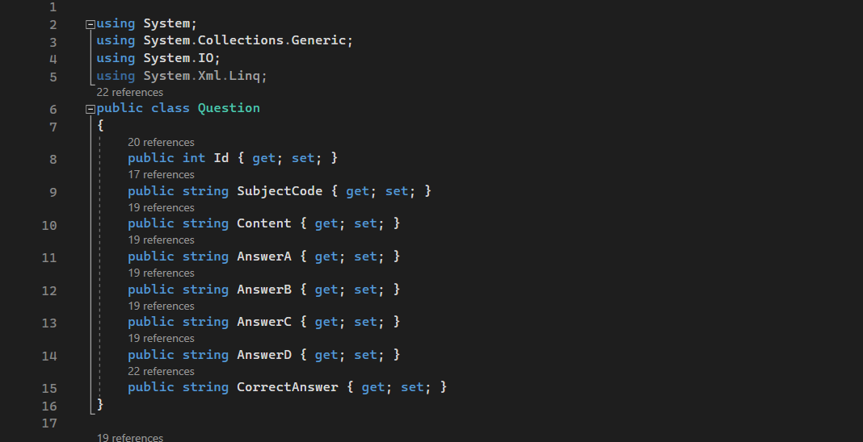

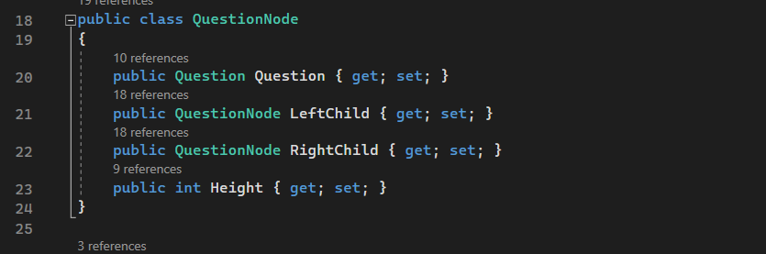

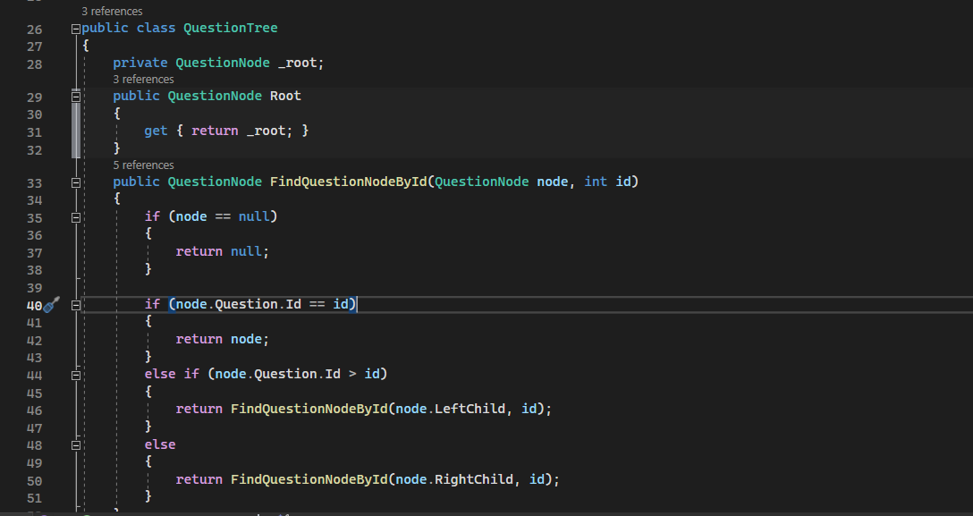

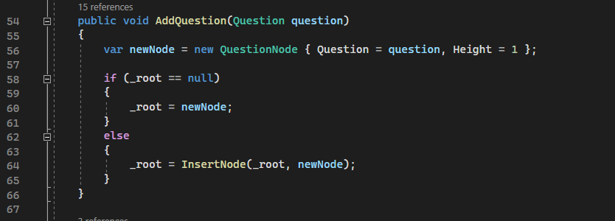

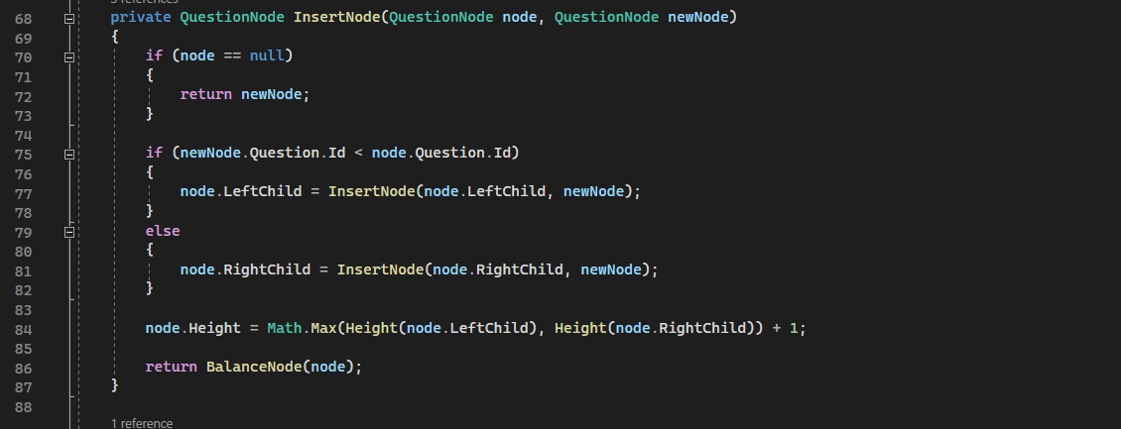

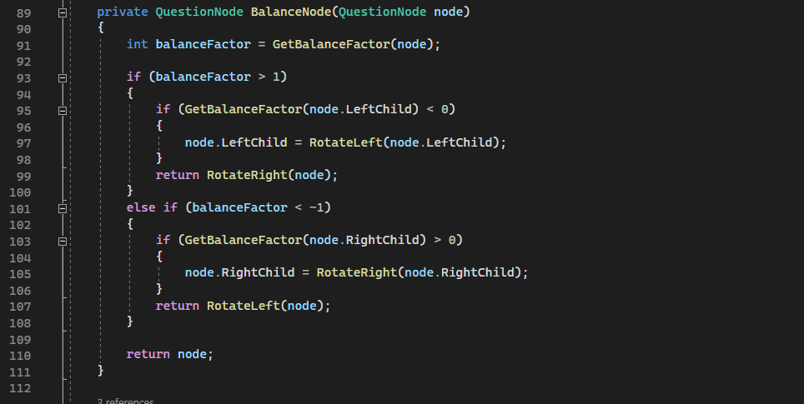

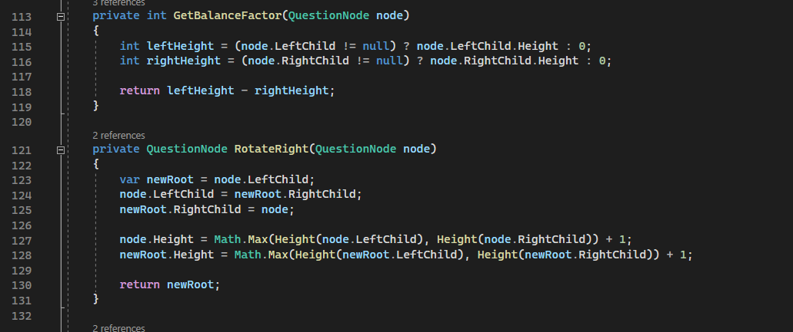

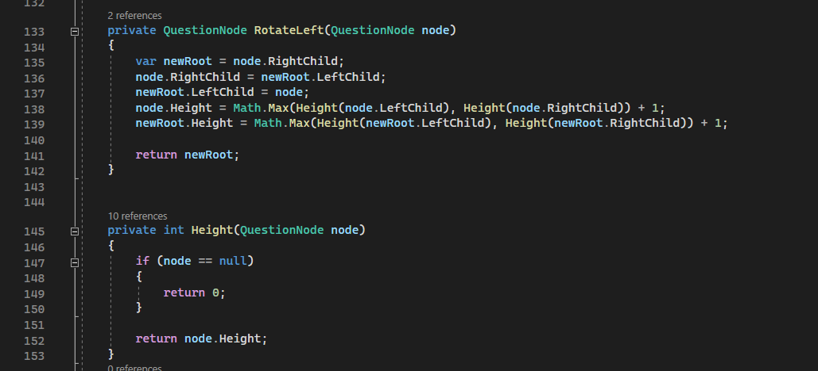

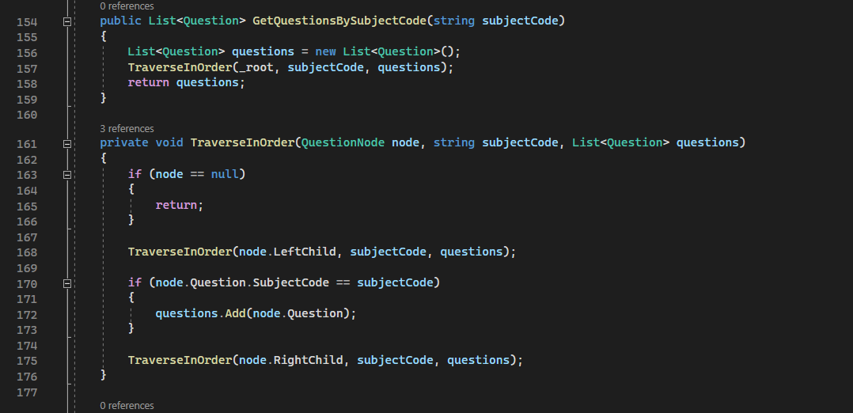

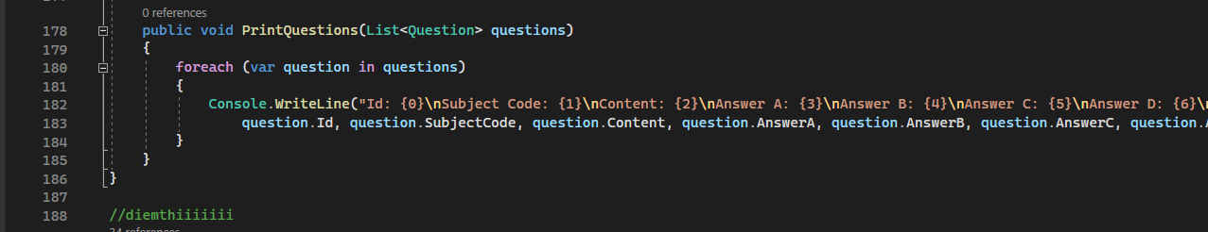

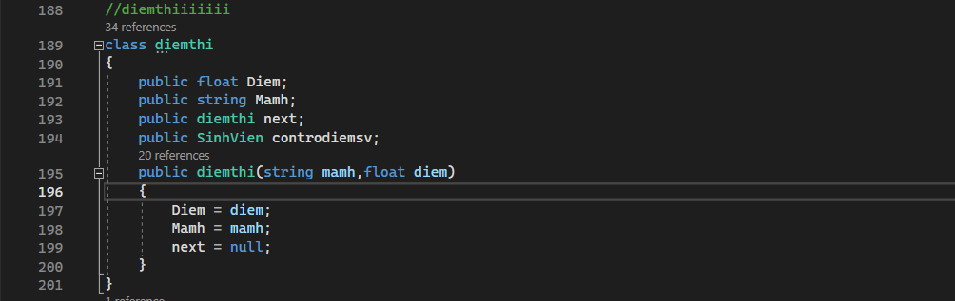

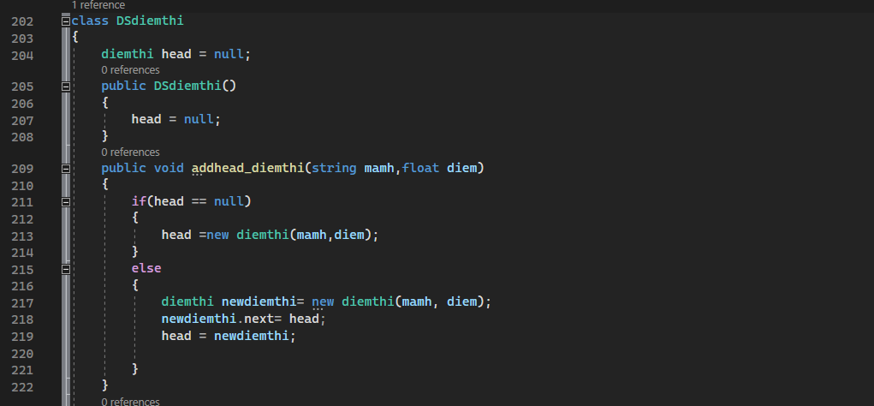

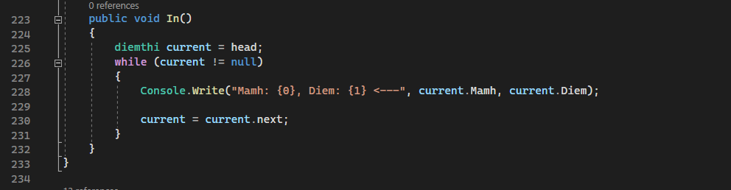

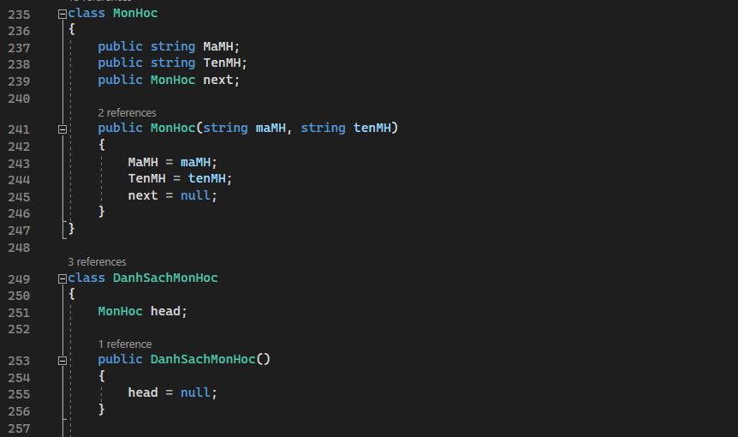

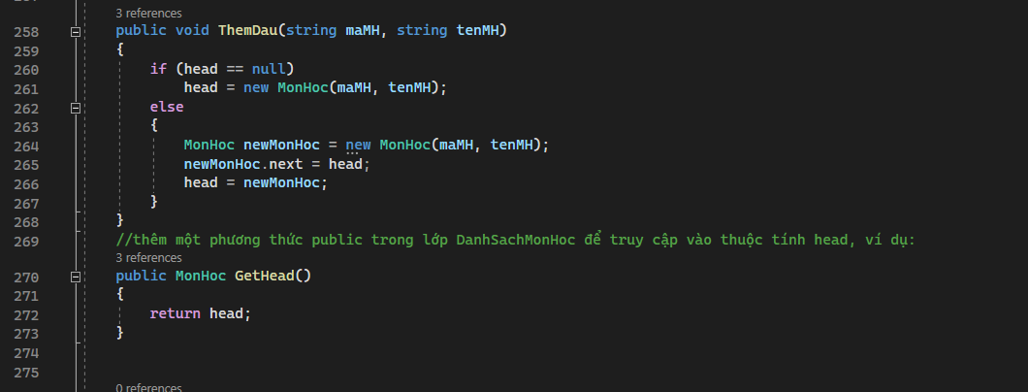

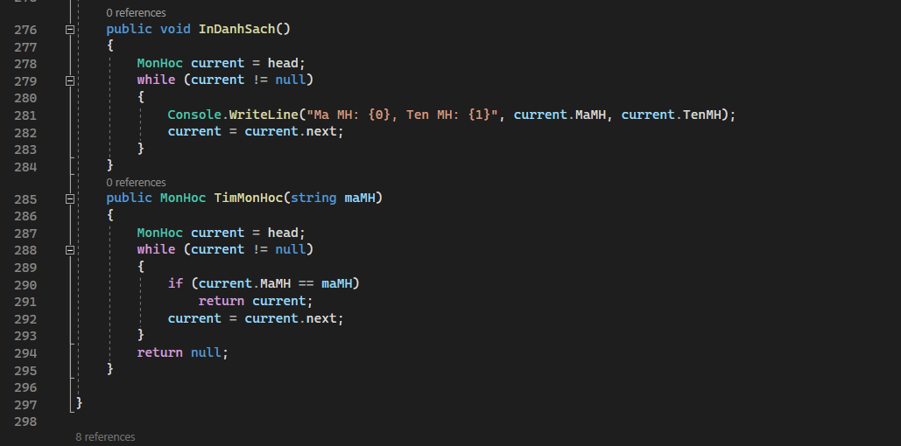

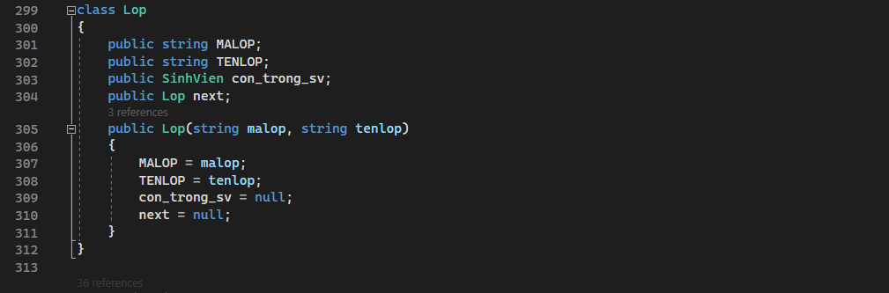

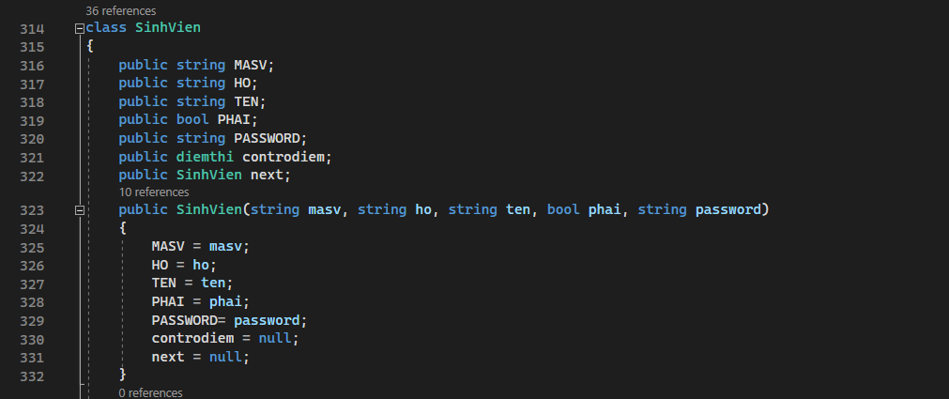

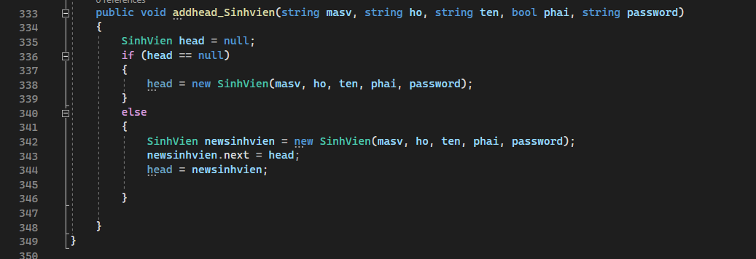

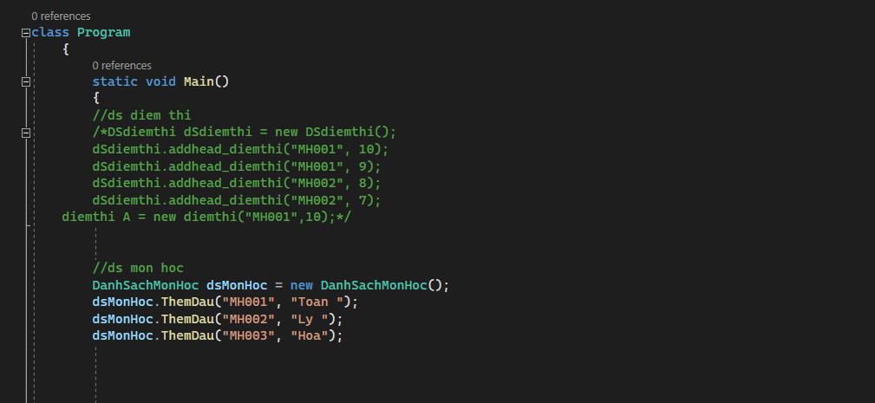

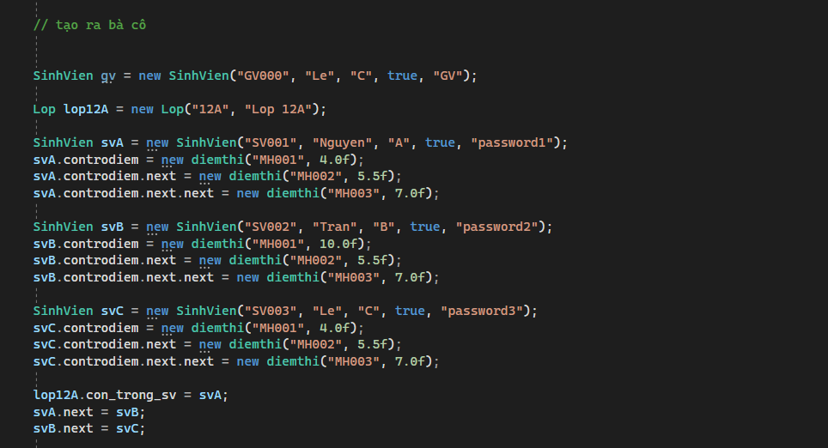

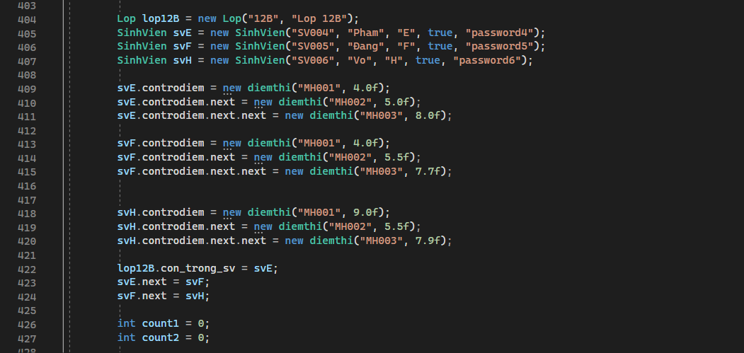

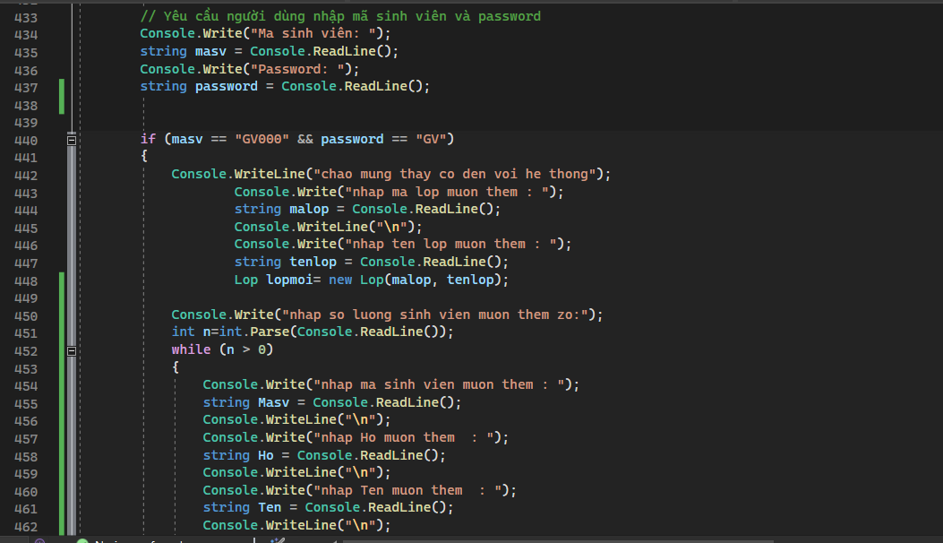

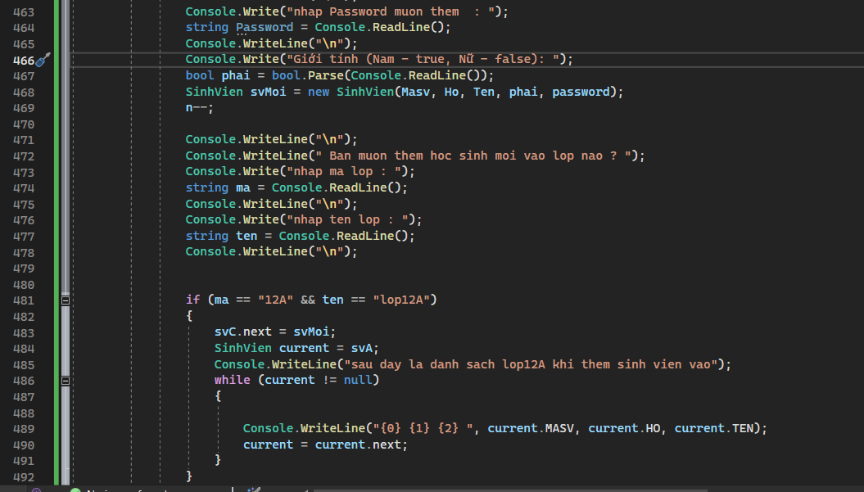

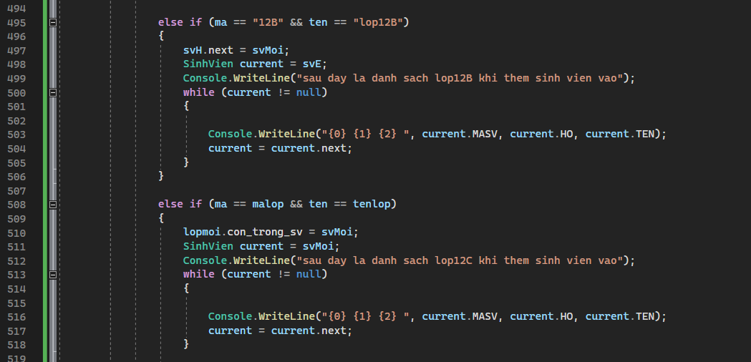

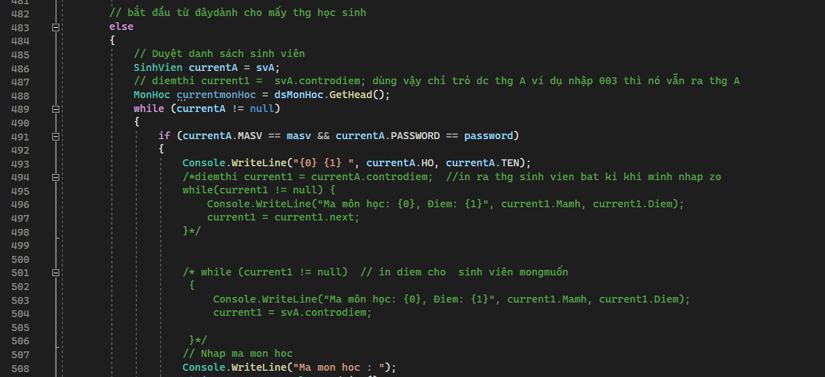

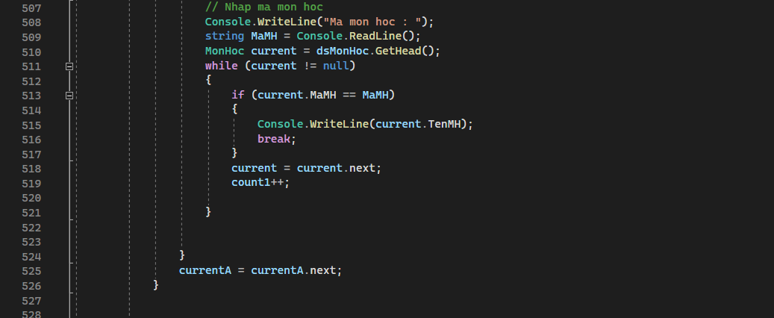

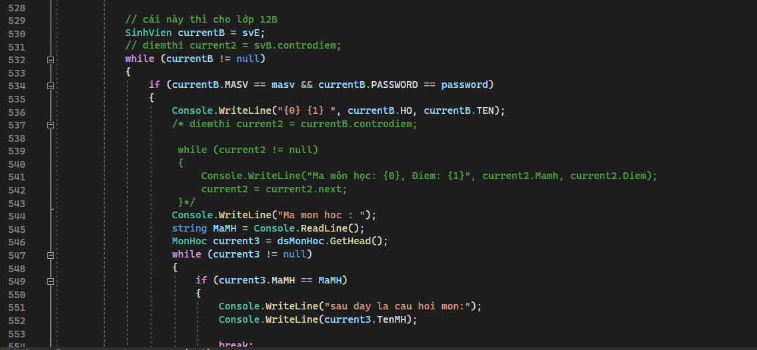

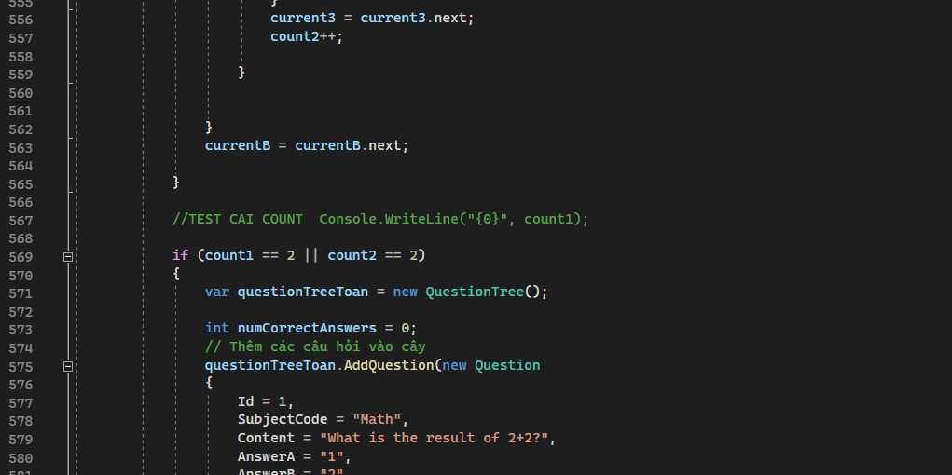

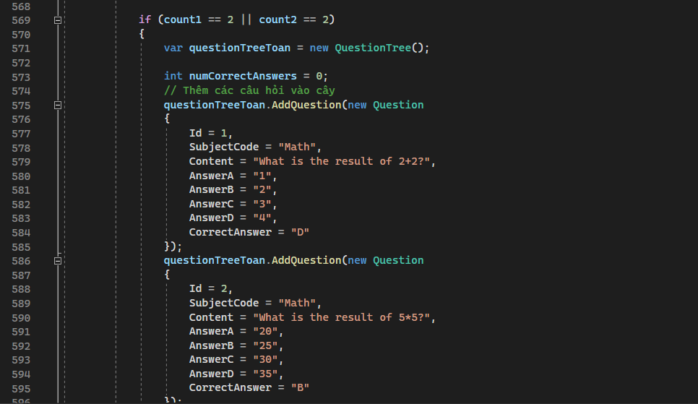

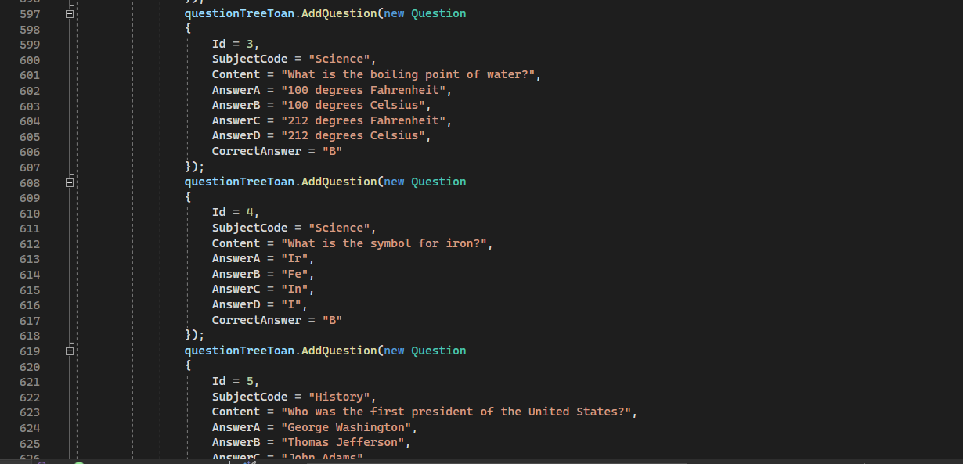

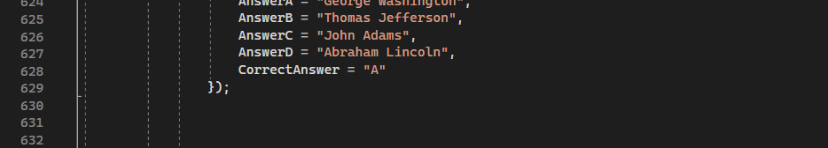

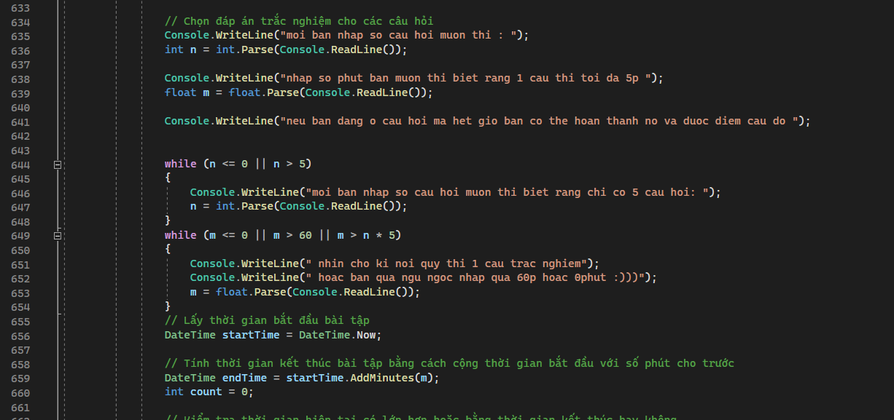

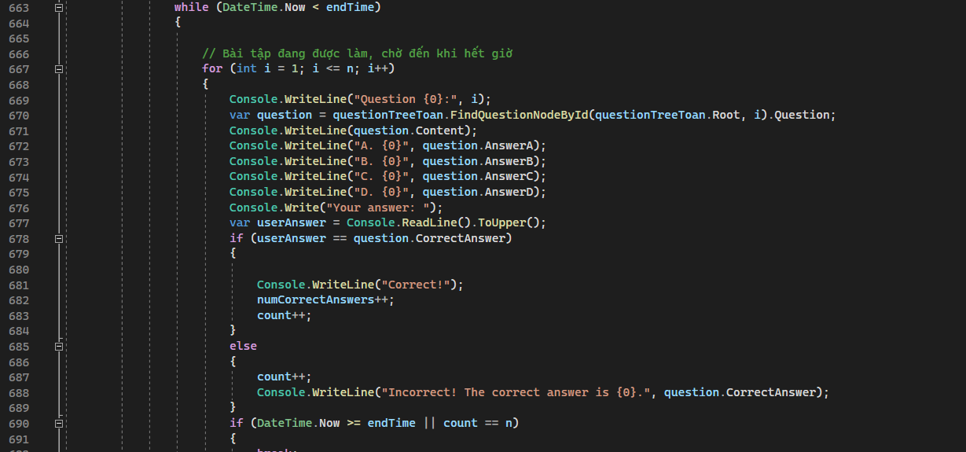

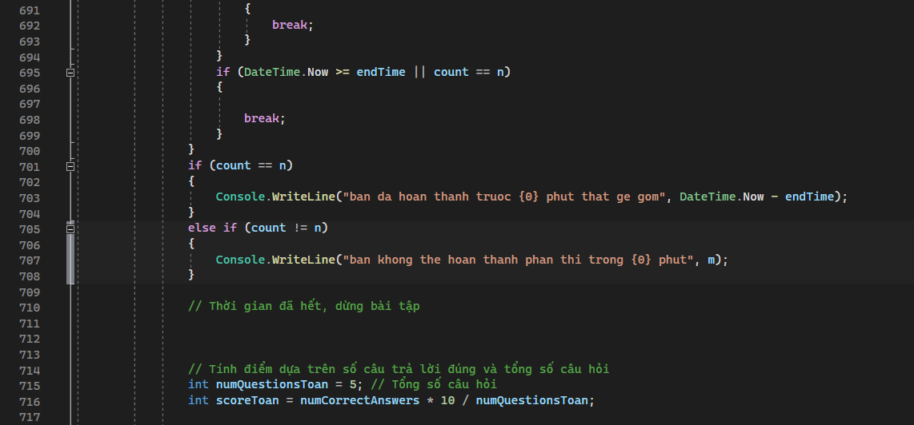

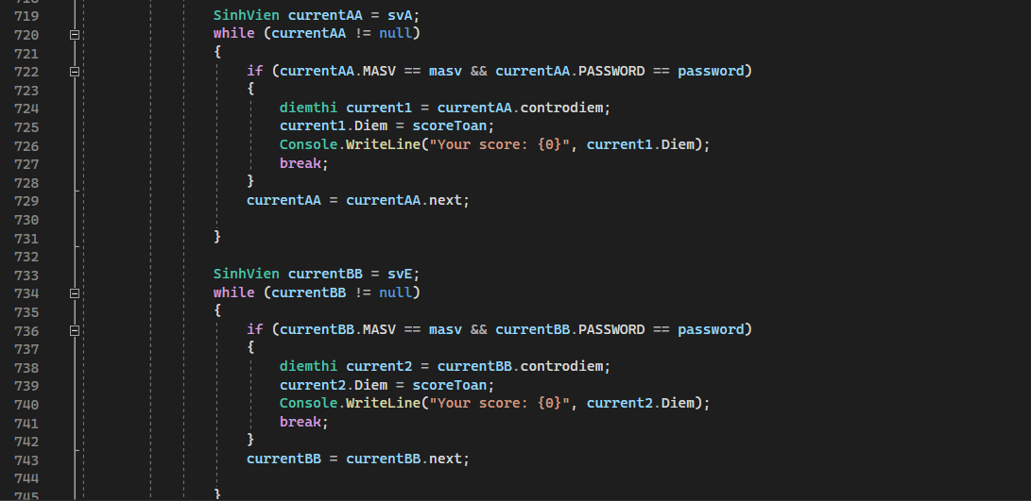

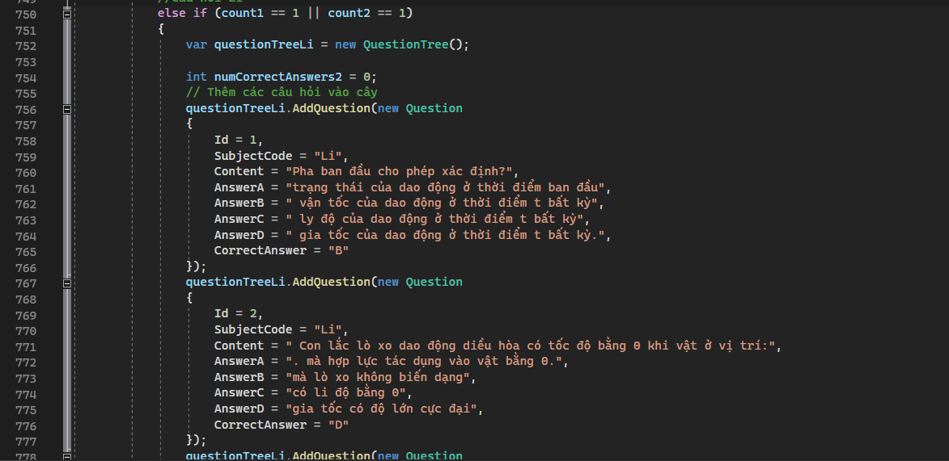

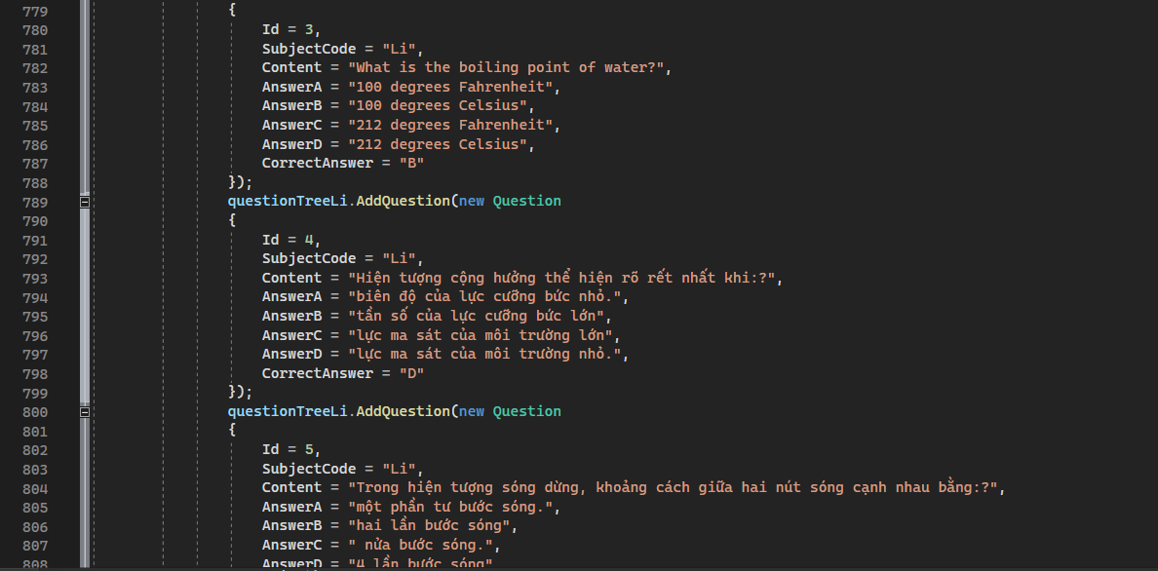

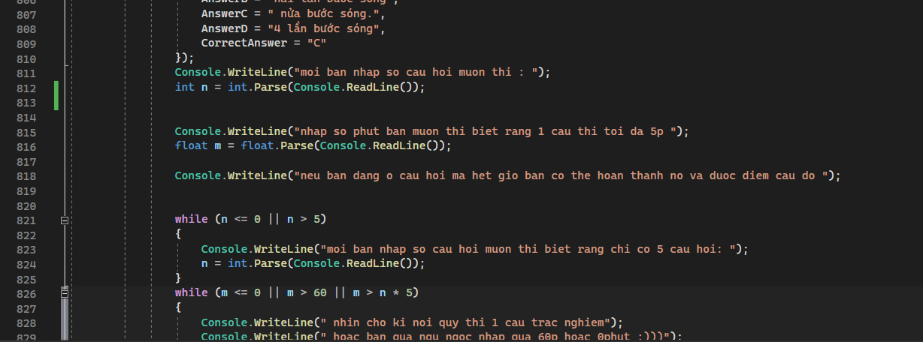

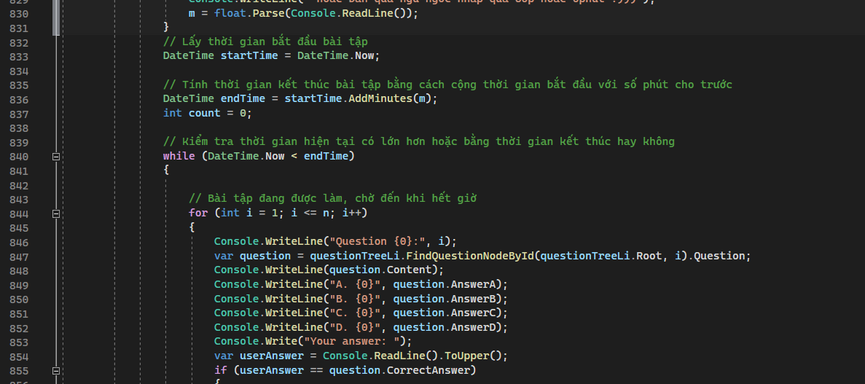

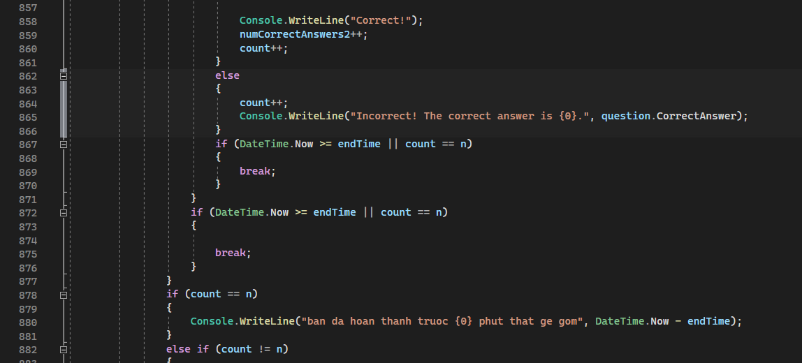

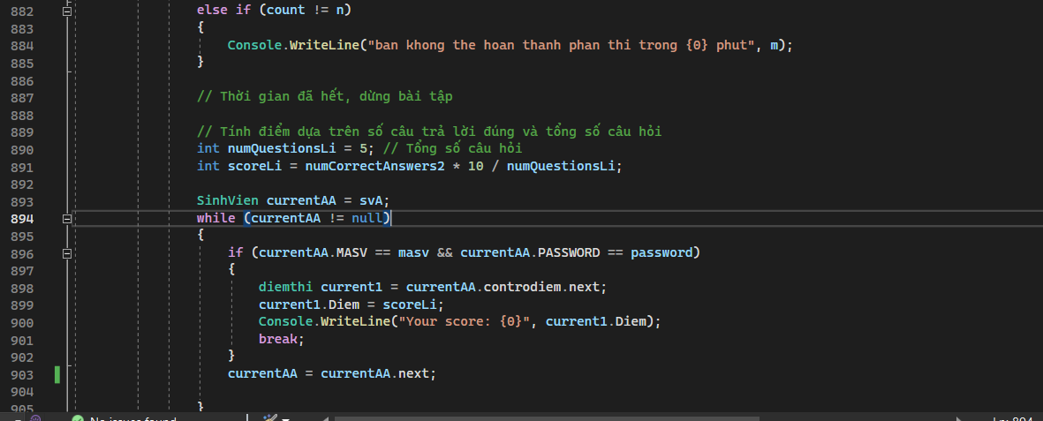

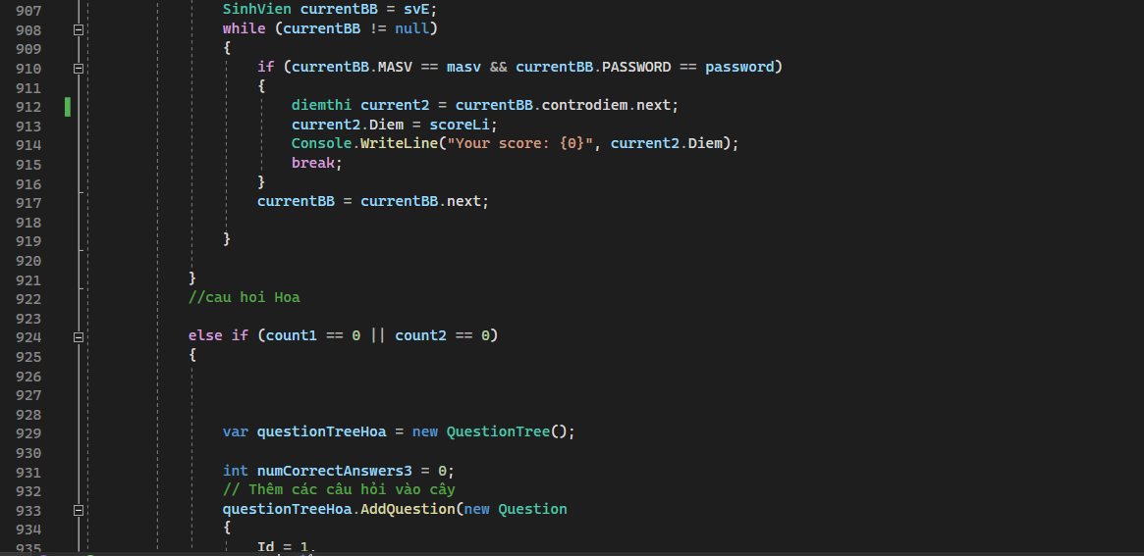

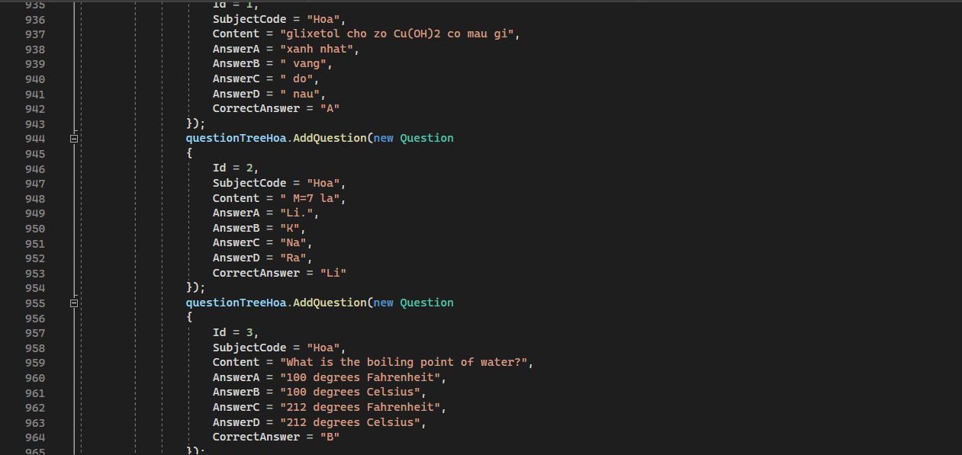

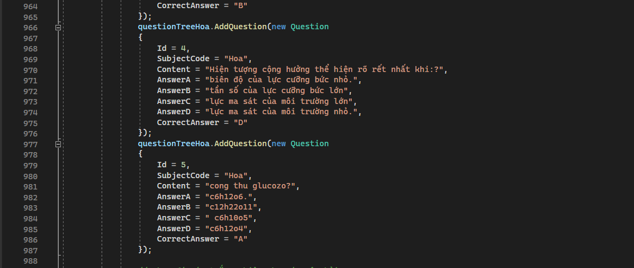

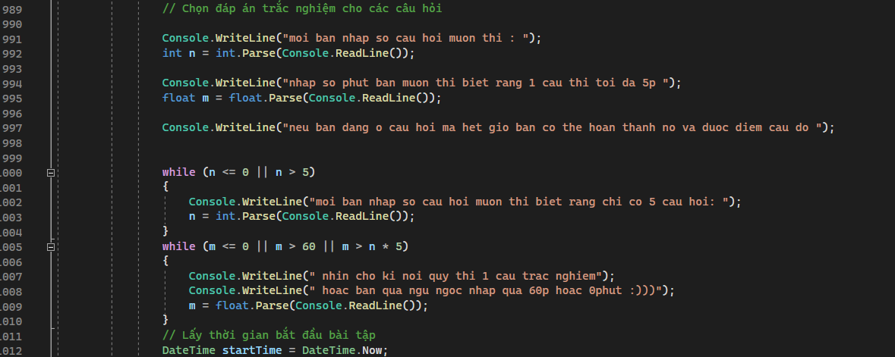

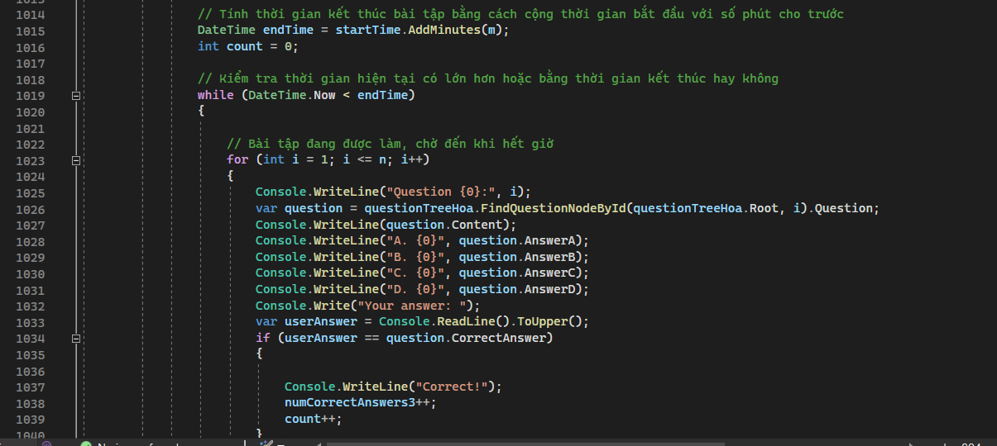

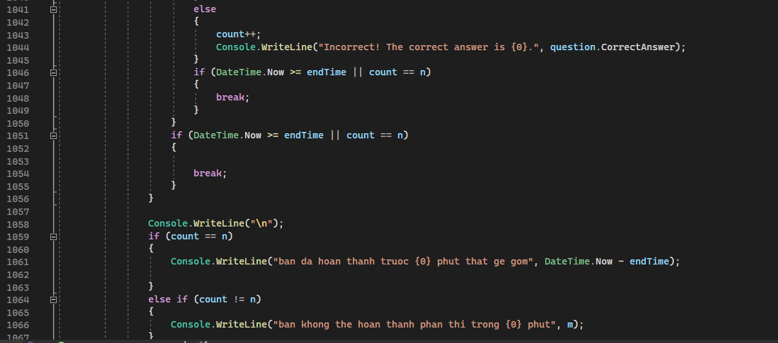

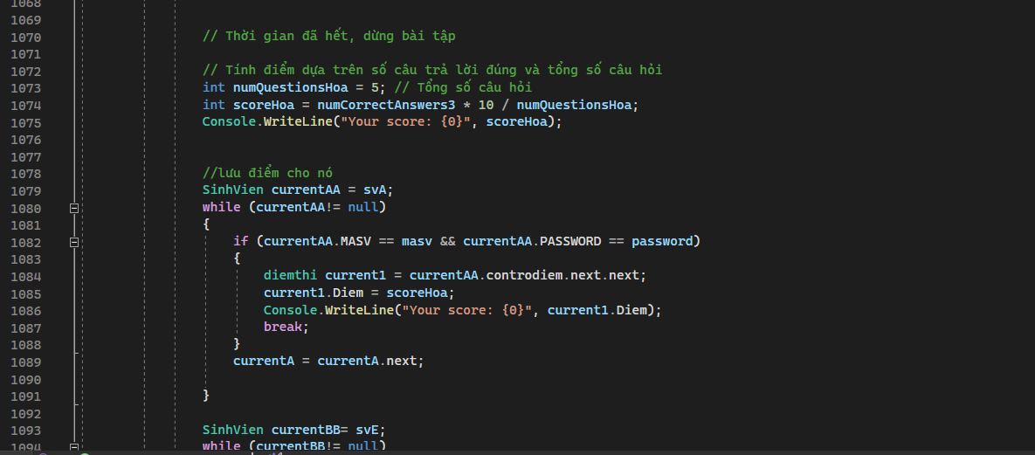

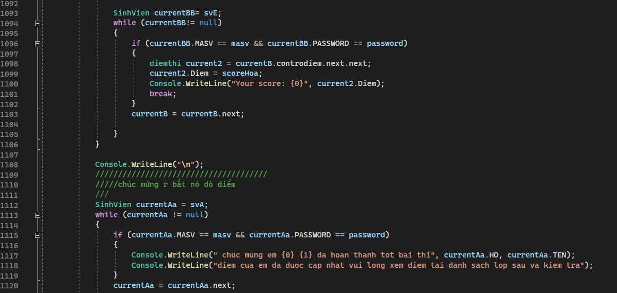

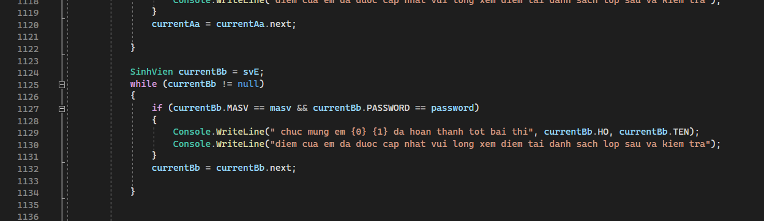

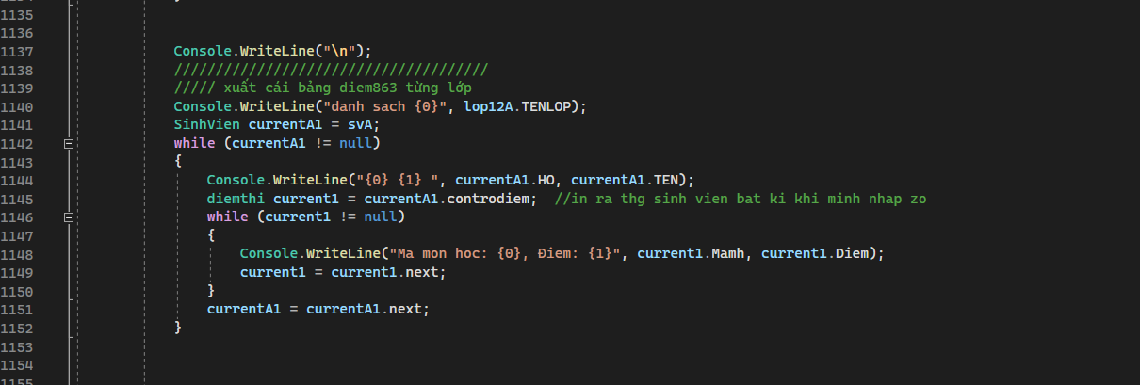

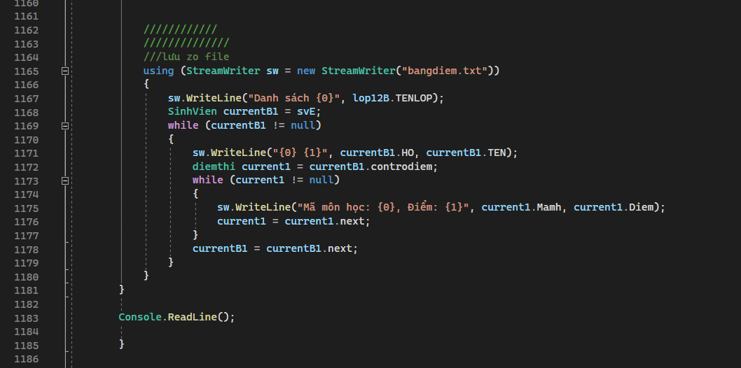

Kiểm tra thông tin đăng nhập (password và mã sinh viên)

* Cấu trúc dữ liệu: danh sach tuyến tính
* Giải thuật: dựa vào thông tin có sẵn để kiểm tra tính đúng đắng có trong class đó

Nhập thêm sinh viên vào trong lớp

* Cấu trúc dữ liệu: danh sach liên kết
* Giải thuật: tìm kiếm, thêm, xóa, sửa đổi nút trong danh sách liên kết

Tìm và in thông tin học sinh mã môn:

* Cấu trúc dữ liệu: danh sách tuyến tính
* Giải thuật: tìm kiếm thông tin dựa vào thông tin đã có trong danh sách

Liệt kê danh sách các điểm số mà sinh viên có:

* Cấu trúc dữ liệu: danh sách liên kết đơn
* Giải thuật: tìm kiếm thông trong danh sách điểm và liên kết nó với sinh viên

Thay đổi thông tin cho 1 node trong danh sách liên kết cụ thể là điểm số khi thi xong và được cập nhật lại

* Cấu trúc dữ liệu: danh sách liên kết đơn
* Giải thuật: tìm kiếm thông trong danh sách điểm và cập nhật thành điểm hiện tại mà học sinh vừa làm

Tạo ra các câu hỏi toán lí hóa nhờ vào binary tree

* Cấu trúc dữ liệu: cây tìm kiếm nhị phân
* Giải thuật: tìm kiếm thông trong danh sách binarytree và in ra các câu hỏi

**Kết quả:**

-Trường hợp 1: sinh viên đăng nhậ

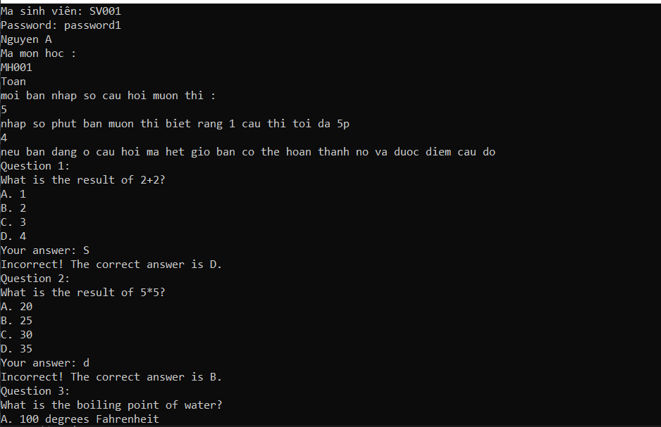

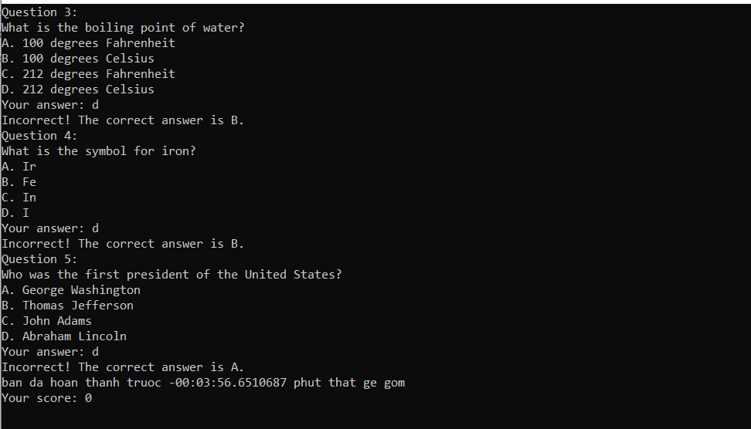

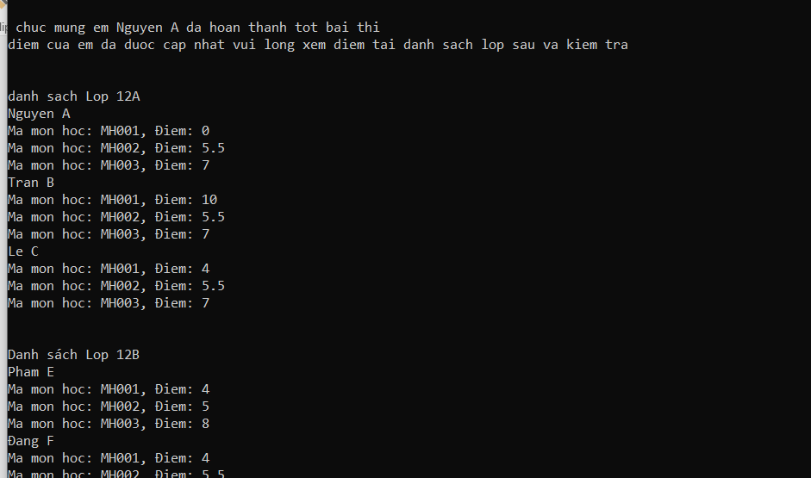

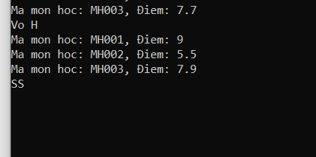

-Ở đây khi ta nhập vào mssv và password thì nó sẽ cho đến chọn bài kiểm tra và khi kiểm tra chúng ta được chọn số câu mà mình muốn với mỗi câu là 5p chúng ta có quyền chọn thời gian làm bài cho chúng ta .

-Khi làm xong chúng ta sẽ được điểm số và điểm số sẽ lưu vào điểm của tên sinh viên đó

**-Trường hợp 2: là giáo viên đăng nhập**

Đầu tiên ta sẽ thêm sinh vien trinh phi vào lớp 12A lớp 12 A luc này đang có sẵn 3 sinh viên khi thêm sinh viên mới vào ta được kết quả sau:

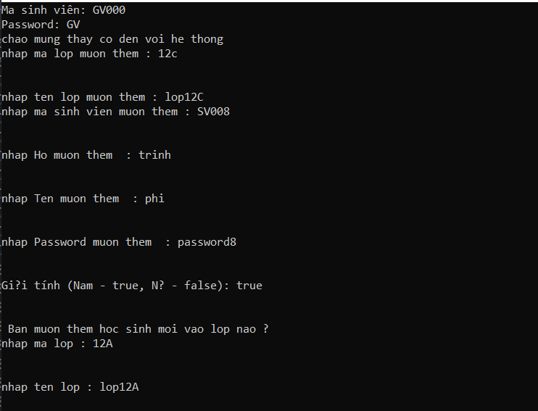

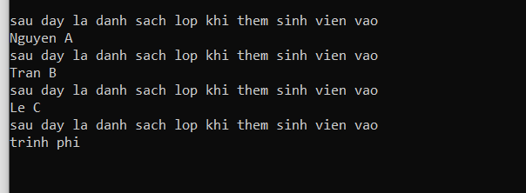

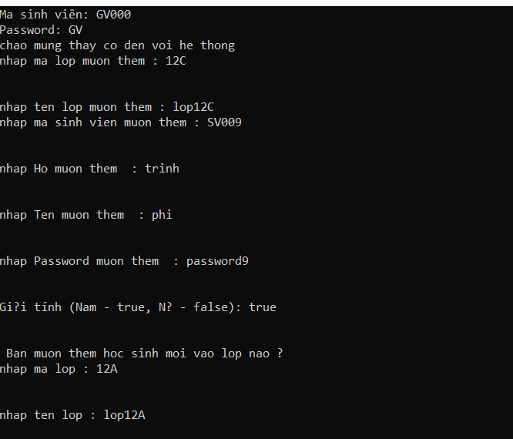

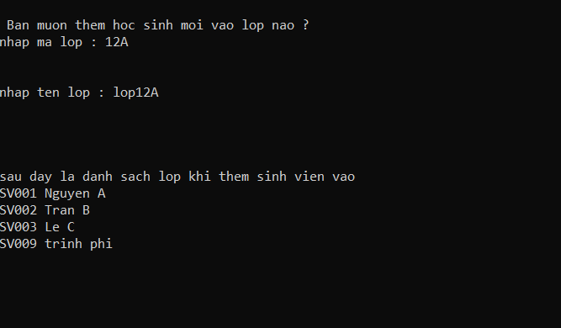

-Thêm học sinh vào lớp 12B

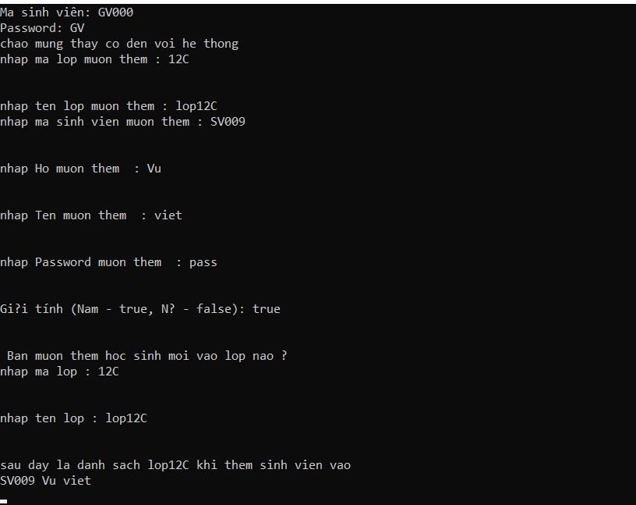

-***Trường hợp này ta sẽ cho giáo viên nhập số lượng sinh viên tùy ý***  : ví dụ nhập 2 sinh viên sinh viên đầu tiên vào lơp12 A sinh viên sau vào lớp 12 B.

Sau khi xuất ra thì ta được kết quả như sau:

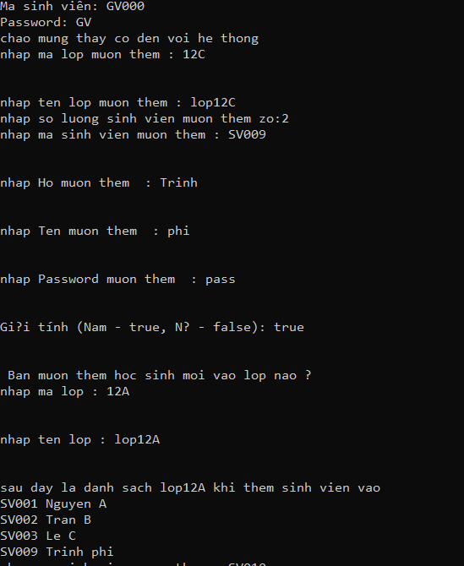

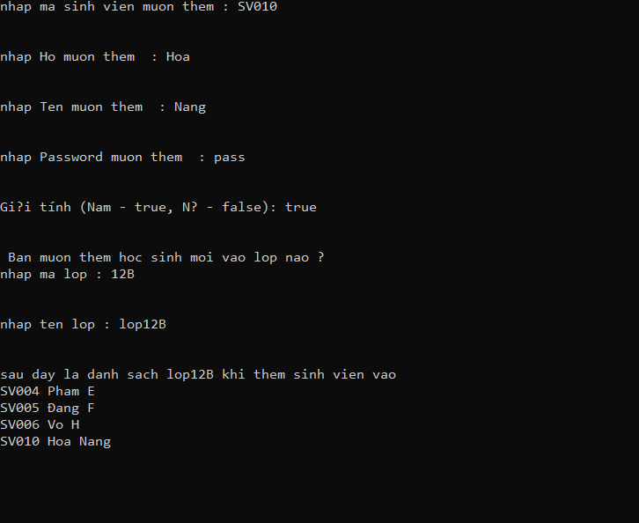

Lơp12A và 12B đã add thêm 1 học sinh mới vào lớp.

\***Ý tưởng của bài này** :

- Đầu tiên thì khá dễ dàng ta sẽ tạo ra các class sinh vien điểm thi, câu hỏi như yêu cầu của thầy. Cách khai báo thì y chang linkedlist nên việc tạo ra các class theo yêu cầu là không khó.

-Tiếp theo ta tạo ra dnah sach cac môn học ở đây ta tạo ra 3 môn bằng việc dùng danh sach liên kết đơn

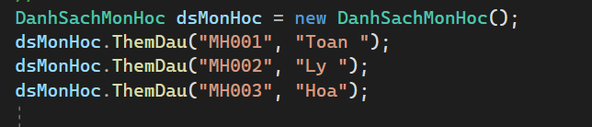

-Tạo ra 1 giáo viên để quản lí :có thể tạo thêm nhìu giáo viên khác và ta nên chọn mãSv là GV cho dễ quản lí.



-Tạo ra lớp 12A



-Tạo ra học sinh cho lớp 12 A và gắn điểm cho tụi nó

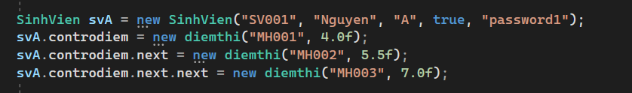

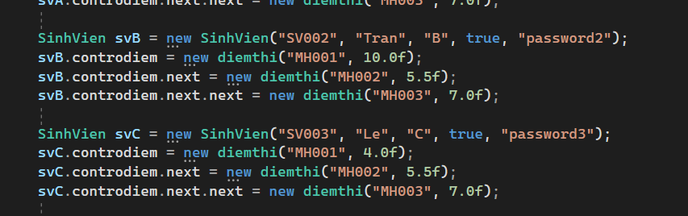

Controdiem ở đây ta đã khai báo trên class SinhVien con trỏ này sẽ trỏ đến các môn đã thi trắc nghiệm.

Và chúng ta sẽ gán các học sinh cho từng mã môn học.

-Tiếp theo chúng ta phải gán cho cac học sinh này thuộc lớp 12A bằng cach dùng tạo con trỏ sinhvien trong class để trỏ đến học sinh lớp đó

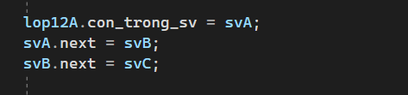

Việc này tạo ra liên kết cho 3 học sinh như danh sach liên kết đơn và thằng svC sẽ nối đến null.

-Tương tự như lơp12B

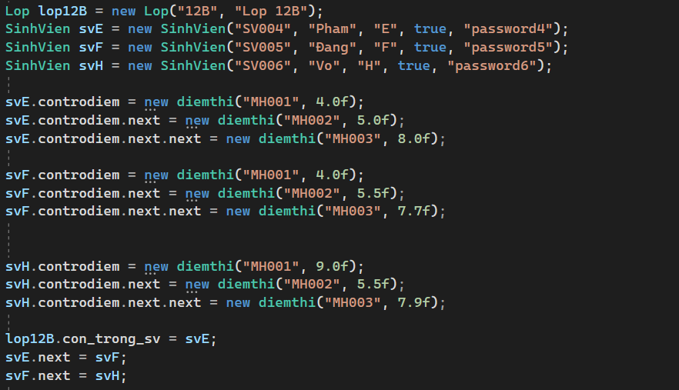

-Chúng ta sẽ đến với id là giáo viên:

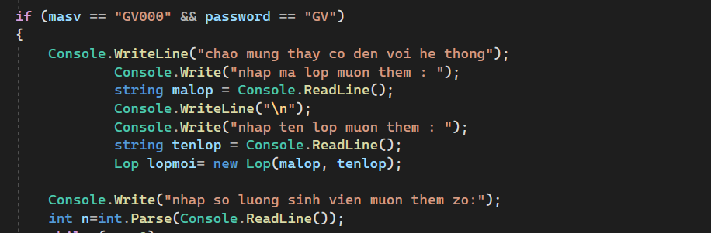

Nếu là giáo viên thì sẽ tạo ra được lớp học đây là chươnng trình tạo ra lớp học.

Tiếp theo là thêm sinh viên. Ta dùng vòng while để hỏi xem giáo viên này mún tạo ra bao nhiêu sinh viên và cứ mỗi lần thực hiện tạo ra sinh viên mới n sẽ giảm đi 1.

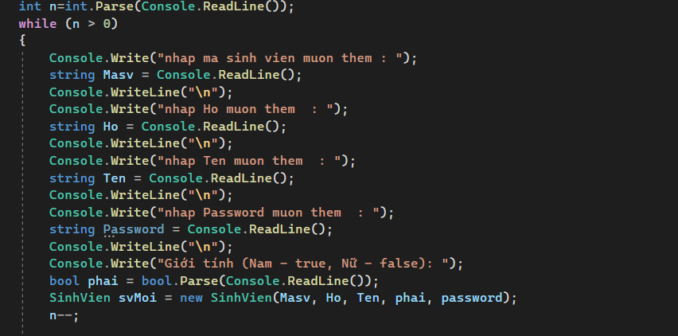

-Tiếp theo là chọn lớp mà giáo viên mong muốn thêm học sinh vô.

Ví dụ nếu thêm lớp 12A ta sẽ kiểm tra mã với tên lớp nhập đúng với khai báo trong class lop không nếu đúng thì thằng sinh viên cuối cùng(là svC sẽ được liên kết đến svMoi) tạo ra 1 biến current thuộc class SinhVien bằng svA (có thể hiểu đây là head) và cho current.next để duyệt và in ra danh sách mới khi ta thêm học sinh vào . Tương tự ckhi thêm vô 12B và lopmoi ta tạo

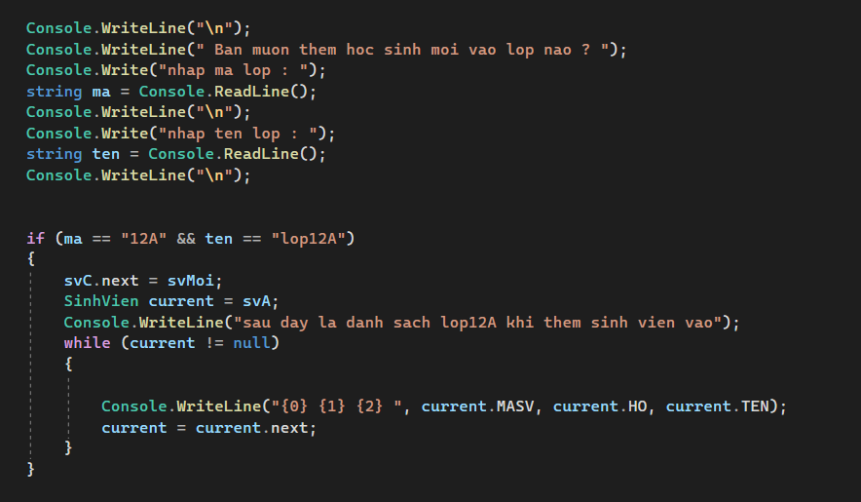

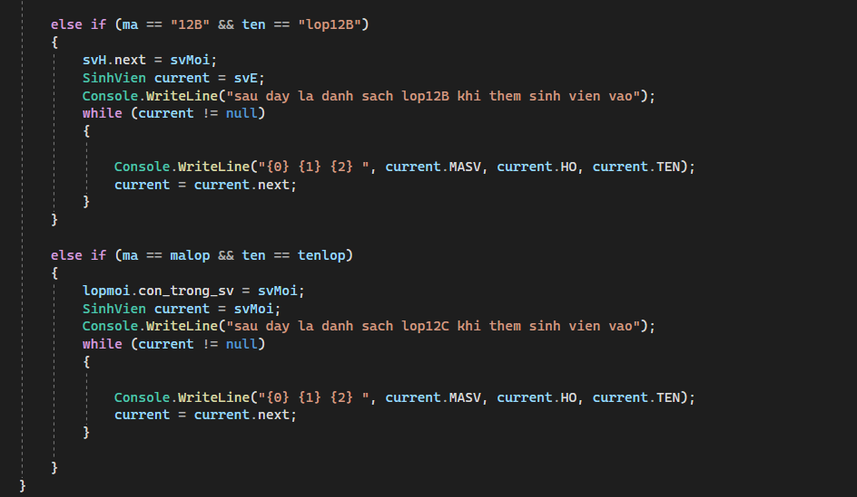

-Bây giờ giả sử là password và mssv của học sinh thì ta sẽ được

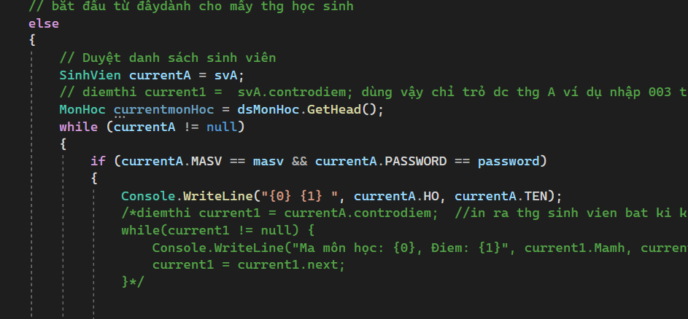

Gọi currentA là biến để gắn vào svA ( svA là phần tử đầu trong danh sach currentA = head) .

MonHoc currentmonHoc=dsMonHoc.GetHead() gọi hàm get head để lấy phần tử đầu tiên gắn zô currentmonHoc.

Thực hiện dòng while

Dòng while chỉ chạy khi currentA != null

Nếu currentA mà bằng Masv và currentA.PassWord = password được khai bao trong danh sach luc đầu thì thực hiện in họ tên nếu không thì currentA=currentA.next nghĩa là chạy đến địa chỉ node tiếp theo.

Nếu nó bằng password và masv

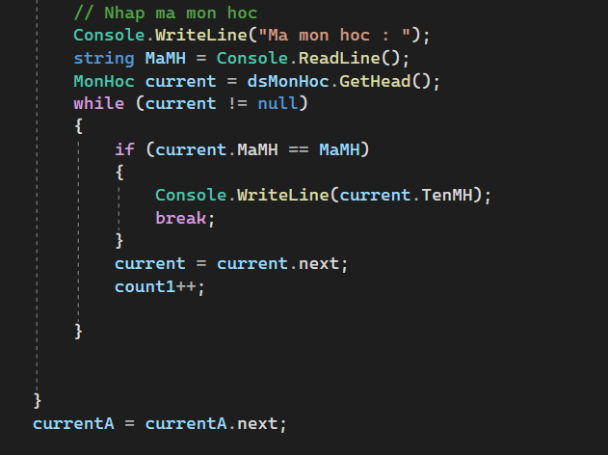

Tạo ra dòng while current!= null để dò mã môn học đó là môn gì nếu current.MaMH bằng với MaMh đã có trong dnah sach thực hiện in tên môn học đó ra. Tương tự làm như vậy với sinh viên lơp12B

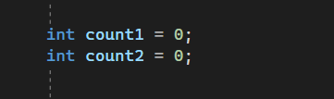

Tạo 2 biến count cho 2 lớp nếu học sinh vừa nhập của lớp 12A thì count 1 +1 còn 12B thì ngược lại.

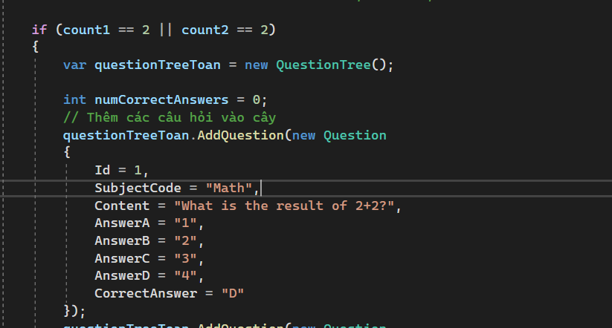

-Khi ta nhập mã môn học là MH001 thì là môn toán

Mà khi nhập linked list thì kết theo thứ tự toán lí hóa thì nó sẽ in ra hóa lí toán nên khi duyệt từng phần tử đầu tiên hóa count+1 lí count+1 nên count=2.

-Tạo hàm questiontreetoan để add câu hỏi bằng hàm addquestion

Ở đây ta add các câu hỏi

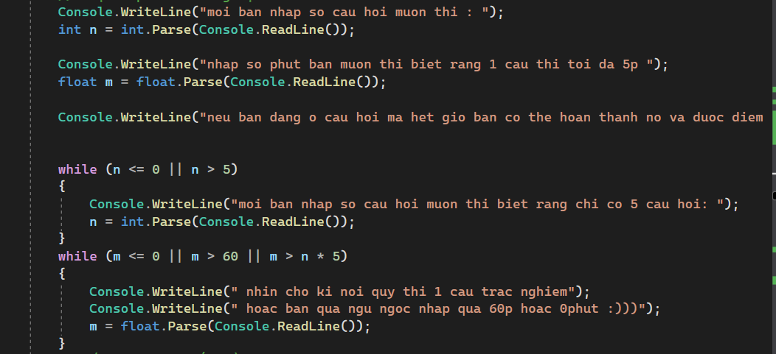 tạo biến n là số câu hỏi bạn mún thi

Biến m là số phut biết rằng 1 câu tối đa 5phut

Vòng while để kiểm tra điều kiện bạn đã nhập đúng điều kiện m n chưa .

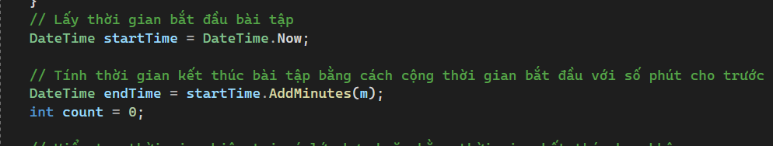

-Dùng hàm DateTime có sẵn trong C# để tính thời gian làm bài

-DateTime.Now là thời gian hiện tại và tạo ra end time bằng thời gian bắt đầu + thêm số phut mà bạn đã chọn để thi.

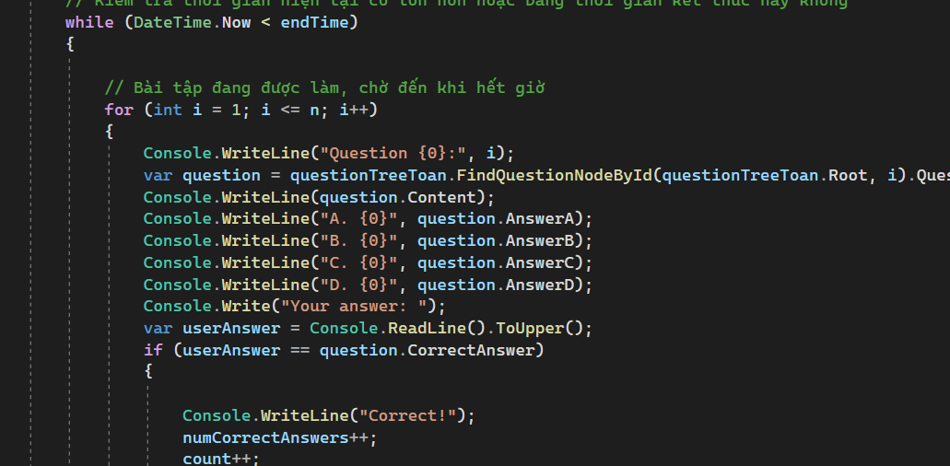

Dòng while để kiểm tra thời gian hiện tại có nhỏ hơn thời gian kết thuc đã thiết lập hay không. Ví dụ thời gian làm bài là 7h endtime là 7h15 nếu thời gian hiện tại là 7h15phut16s>end ytime nên dừng làm bài

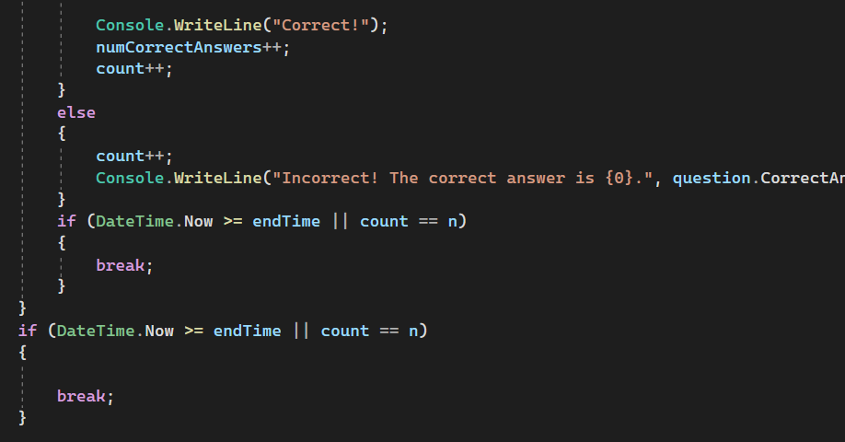

Chọn câu hỏi đúng sẽ hiện lên correct sai thì incorrect

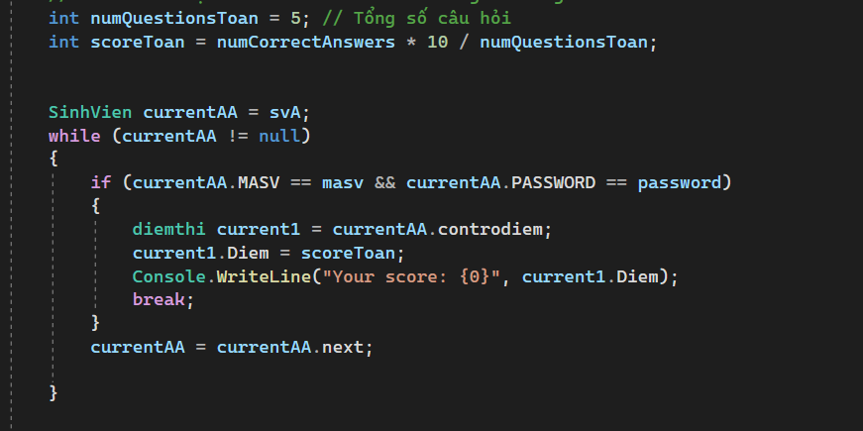

Sau khi làm bài xong kết quả được lưu vào biến socreToan và chúng ta sẽ lưu điểm vào cho sinh viên vừa thi tương tự với 2 môn còn lại

-Cuối cùng ta xuất ra bảng điểm của lớp 12a và 12b

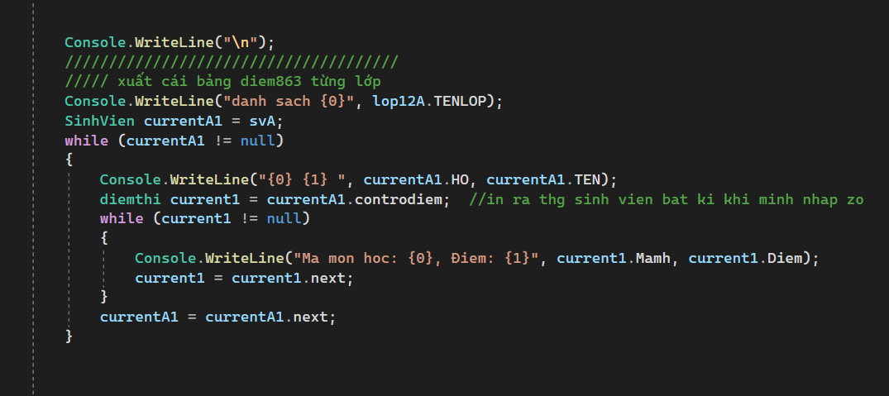

Đường dẫn video

https://www.youtube.com/watch?v=MBdOaeumgpw

[https://www.youtube.com/watch?v=MBdOaeumgpw](https://www.youtube.com/watch?v=MBdOaeumgpw&fbclid=IwAR1ip2cTndKOgXMddpwxISxw6o5WkGjfhcT6B2xfy-VDDVmdPZLmbcGCWGk)